GUÍA DE MATEMÁTICAS

Nombre: | Curso: 2°A | Fecha: semana N°11
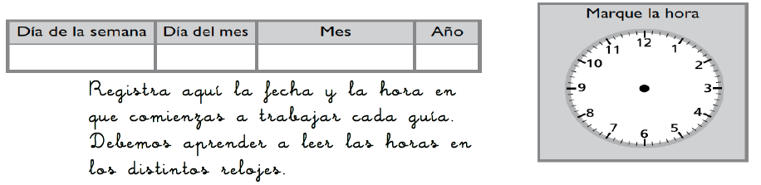

¿QUÉ APRENDEREMOS?
Objetivo (s):
Componer y descomponer números naturales del 0 al 100 de manera aditiva, en forma concreta, pictórica y simbólica.
Contenidos: Componer y descomponer números
Objetivo de la semana: Demostrar comprensión del sistema de numeración decimal descomponiendo y componiendo cantidades para resolver problemas.
Habilidad: Demostrar

¿Qué necesito saber?

Para comenzar necesitas saber de qué se trata la habilidad de demostrar y que entendemos por componer y descomponer

Entonces:
Demostrar es resolver problemas mediante la aplicación de conocimientos adquiridos anteriormente de distintas formas.
Entenderemos por:
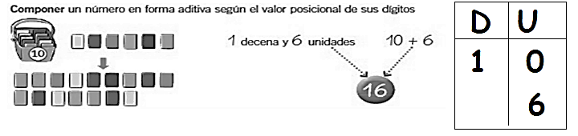
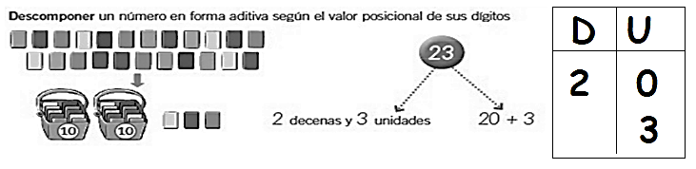

Observa las siguientes descomposiciones aditivas
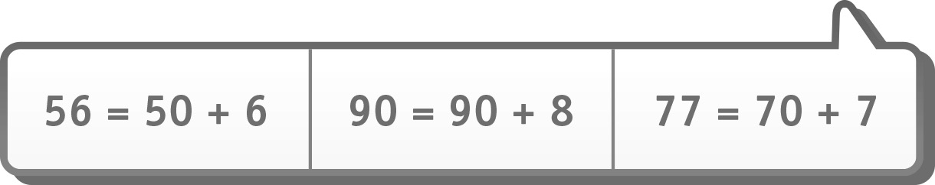

- Descompone los siguientes números tal como en el ejemplo:
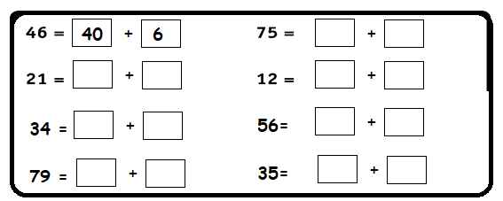

Ahora hagamos el procedimiento contrario, observa:
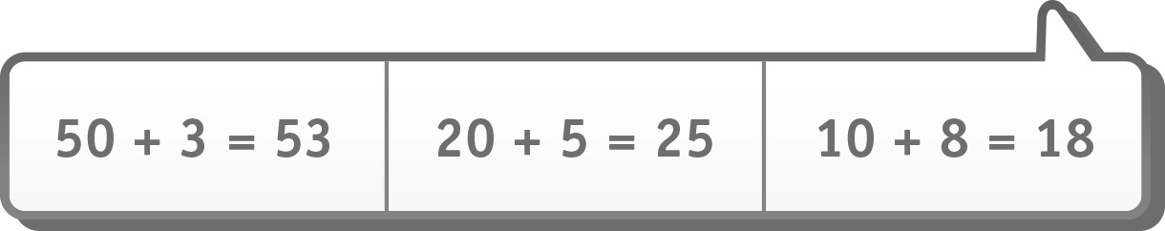

Acabamos de componer los números dados.

- Compone los siguientes números tal como en el ejemplo:

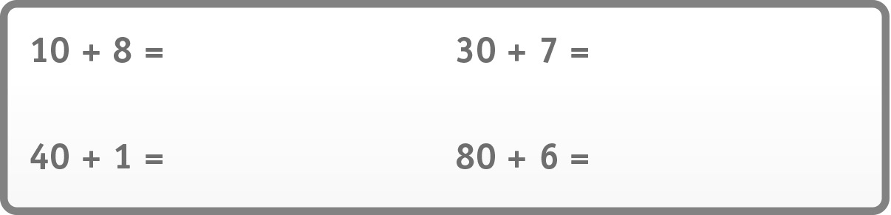

Lo que acabas de aprender los puedes usar con las monedas para pagar tal como lo hace Andrea. Solo usaremos las monedas que podemos relacionar con el valor de los dígitos según su posición en la que están en el número. La moneda de $10 (decena) y la de $1 (unidad), está ya no está en circulación pero este trabajo la usaremos. Leamos la siguiente situación y realiza la actividad sugerida.

1. Andrea tiene estas monedas. Necesita pagar un sándwich.

Marca con una cruz la menor cantidad de monedas con las que Andrea puede pagar su pan que cuesta $75, sin recibir vuelto.

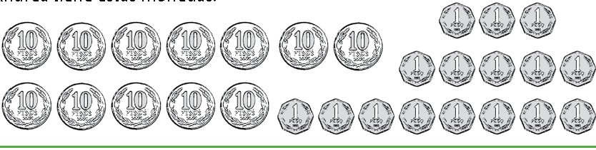

2. Diego tiene estas monedas.
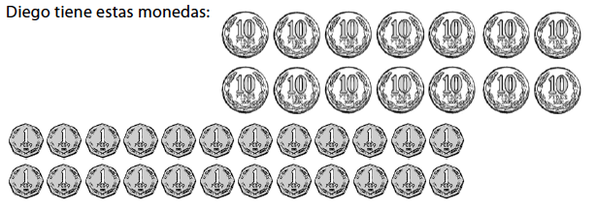

¿Con qué monedas puede pagar una manzana que cuesta $72? Completa la tabla.

Monedas de $10 | Monedas de $1

3. Marcela tiene estas monedas:

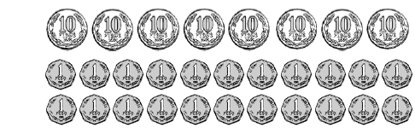

¿Con qué monedas puede pagar una goma que ciesta $ 55? .Sin recibir vuelto.
Monedas de $10 | Monedas de $1

Sigamos usando la composición y descomposición aditiva para calcular mentalmente en las siguientes actividades. Si te cuesta resolver piensa que 10 es una moneda de $10.
Te mostraré el modelamiento…
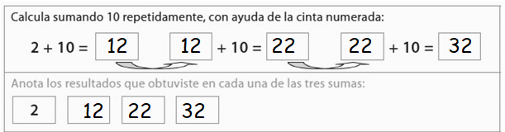
1.
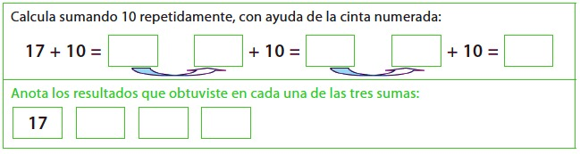
2.
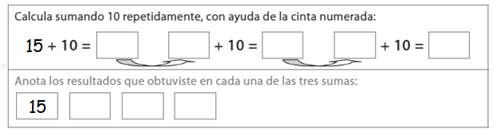
3.

Para saber cómo estás aprendiendo realiza la siguiente actividad, tómale una foto y envíala al WhatsApp a tu profesora de matemática.
TICKET DE SALIDA
Nombre:_______________ Fecha: _________ Curso:2º A Semana: 9
Actividad 1
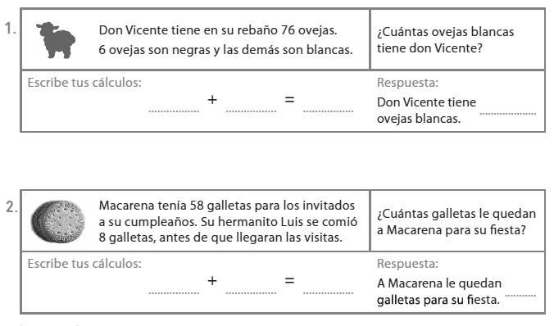
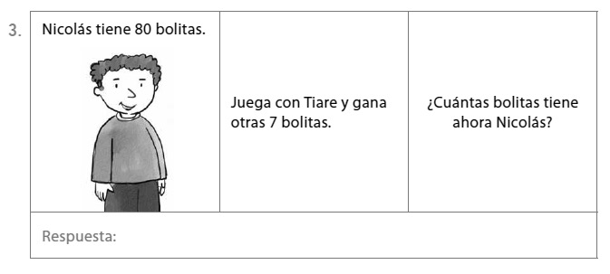

Muy bien   | Bien   | Puedo mejorar  

